Implementasi QR Code Untuk Sistem Informasi Presensi Siswa Berbasis Web Pada MTS Al-Muhtadin Bekasi

Imas Purwanti¹, Solikin^{1,*}, Sigit Setiawan¹

^{1,2,*,3} Sistem Informasi; Universitas Bina Insani; Jl. Siliwangi No.6 Rawa Panjang Bekasi Timur 17114 Indonesia. Telp: (021) 824 36 886 / (021) 824 36 996. Fax (021) 824 009 24; e-mail: dm.ujs.imaspurwanti@gmail.com; solikin@binainsani.ac.id; sigit@binainsani.ac.id

* Korespondensi: e-mail: solikin@binainsani.ac.id

Diterima: 27 Juni 2024; Review: 05 Juli 2024; Disetujui: 09 Juli 2024

Cara sitasi: Purwanti I, Solikin, Setiawan S. 2024. Implementasi QR Code Untuk Sistem Informasi Presensi Siswa Berbasis Web Pada MTS Al-Muhtadin. Information Management for Educators and Professionals. Vol 9(1): 81-90.

Abstrak: Presensi siswa di MTS Al-Muhtadin masih ditulis secara manual oleh walikelas di buku presensi dan data kehadiran siswa diinput ke dalam Microsoft excel secara satu per satu hal ini tentu membutuhkan waktu yang cukup lama. Di era teknologi yang sudah berkembang saat ini perlu adanya database yang cukup menampung data. Hal ini menjadi perhatian karena apakah yang menjadi faktor penyebab hal itu terjadi. Dari masalah yang ada pada MTS Al-Muhtadin bagaimana merancang sistem yang dapat diakses walikelas untuk mendata siswa yang hadir disekolah, untuk membuat sistem rekapitulasi presensi siswa menggunakan rancangan UML, pemrograman PHP dan database MySQL. Pengelolaan presensi siswa dengan menggunakan QR Code berbasis web merupakan aplikasi yang akan di bangun di MTS Al-Muhtadin yang memiliki fasilitas seperti: manajemen data siswa, manajemen data walikelas, manajemen data kehadiran, manajemen data presensi, manajemen laporan presensi dan presensi menggunakan scan QR Code yang dimiliki oleh siswa. Dengan adanya aplikasi ini, diharapkan proses presensi akan lebih efisien dan dapat dipantau dengan mudah oleh walikelas dan kepala sekolah.

Kata Kunci: Web, QR Code, Sistem Presensi

Abstract: Student attendance at MTS Al-Muhtadin is still written manually by the homeroom teacher in the attendance book and student attendance data is inputted into Microsoft excel one by one, this of course takes a long time. In the era of technology that has developed at this time it is necessary to have a database that is sufficient to accommodate data. This is a concern because what are the factors that cause it to happen. From the problems that exist in MTS Al-Muhtadin how to design a system that can be accessed by teachers to record students who attend school, to create a student attendance recapitulation system using UML design, PHP programmers and MySQL databases. Management of student attendance using a web-based QR Code is an application that will be built at MTS Al-Muhtadin which has facilities such as: student data management, teacher data management, attendance data management, presensi attendance data management, attendance report management and attendance using a QR Code scan. owned by students. With this application, it is hoped that the attendance process will be more efficient and can be monitored easily by teachers and principals.

Keywords: Web, QR Code, Attendance System

1. Pendahuluan
Sistem presensi mempunyai peran penting dalam kehidupan sehari-hari [1][2] terutama pada lingkungan kerja seperti perkantoran, pabrik, sekolah, universitas, dan tempat lain nya yang membutuhkan presensi. Dalam kegiatan belajar mengajar di Madrasah Tsanawiyah (MTS), tentu saja memiliki siswa yang harus di catat kehadirannya setiap hari. Pencatatan kehadiran ini lebih di kenal sebagai presensi[3]. Presensi adalah salah satu faktor penting dalam dunia pendidikan salah satunya [4].
Madrasah Tsanawiyah Al-Muhtadin berdiri pada tahun 1985, bertempat di Jl. Narogong Bantar Gebang kota Bekasi. MTS Al-Muhtadin ini merupakan sekolah yang berada dibawah naungan Yayasan Perwalikelasan Islam Al-Muhtadin Bantargebang kota Bekasi. MTS Al-Muhtadin merupakan jenjang pendidikan menengah setara dengan SMP muatan pelajaran Agama Islam yang berimbang dengan muatan pelajaran umum.
Berdasarkan hasil wawancara dengan guru MTS Al-Muhtadin Bapak Indra Gustomi, Bapak Yusuf dan Kepala Sekolah Bapak Sudarjat, S.Ag,. M.M,Pd, sistem presensi yang di lakukan masih di catat secara manual di buku presensi dan data kehadiran siswa diinput ke dalam Microsoft excel secara satu per satu hal ini tentu dapat menimbulkan beberapa masalah. Seperti kondisi buku yang mengalami kerusakan, membutuhkan waktu yang cukup lama untuk menginput kembali data presensi siswa ke dalam Microsoft excel[5], sulit dalam pencarian data serta dapat menimbulkan ketidaksesuaian data presensi siswa pada sebuah laporan yang akan diserahkan kepada Kepala Sekolah MTS Al-Muhtadin. Sehingga di anggap perlu ada nya perubahan sistem secara komputerisasi sehingga data yang didapat lebih akurat. Serta penyimpanan data dapat menggunakan sistem database.
Dalam sistem informasi presensi siswa dapat diketahui yang menjadi alasan mengapa memilih presensi siswa menggunakan QR Code berbasis web dikarenakan sistem QR Code berbasis web lebih efisien karena tidak membutuhkan waktu yang lama untuk melakukan rekapitulasi presensi siswa[6][7]. Presensi dengan menggunakan QR Code berbasis web tentu akan memudahkan pihak sekolah dalam melakukan presensi[8]. Memanfaatkan QR Code sebagai sistem presensi dimana siswa dapat melakukan scan QR Code sebagai sistem presensi siswa[9][10].

Tujuan dan Manfaat Penelitian
Tujuan dari penelitian ini adalah: Pertama, Menerapkan QR Code untuk proses presensi siswa di MTS Al-Muhtadin. Kedua, Merancang system presensi siswa berbasis web pada MTS Al-Muhtadin. Ketiga, Membantu wali kelas merekap data presensi siswa. Keempat, Memperoleh keakuratan informasi yang lebih dibandingkankan dengan pengelolaan data presensi secara manual.

2. Metode Penelitian
Merupakan metode yang dilakukan dalam pengumpulan data yang digunakan, metode perancangan sistem informasi dan kerangka pemikiran penelitian.

Teknik pengumpulan data
Tujuan dari teknik pengumpulan data ini digunakan untuk mendapatkan data yang akurat dari suatu penelitian. Adapun jenis-jenis pengumpulan data yang digunakan dalam penelitian Implementasi QR Code Untuk Sistem Informasi Presensi Siswa Berbasis Web Pada MTS Al-Muhtadin Bekasi adalah 1) Observasi, dilakukan dengan cara mengamati secara langsung kegiatan operasional di MTS Al-Muhtadin di Jl.Raya Narogong No. 105, RT.002/RW.008, Bantargebang,Kota Bekasi, Jawa Barat 17151. Hasil observasi adalah data primer yang dibutuhkan dalam penelitian. 2) Wawancara, dilakukan dengan cara melakukan tanya jawab secara langsung kepada nara sumber. Melakukan tanya jawab dengan Bapak Indra Gustomi selaku Guru MTS Al-Muhtadin dan Sudarjat, S.Ag., M.M.Pd selaku Kepala Sekolah di tempat atau lokasi dimana objek penelitian dilakukan. 3) Studi pustaka, digunakan sebagai pendukung dan referensi. Dilakukan dengan cara mengumpulkan data-data dengan membaca buku-buku, artikel, jurnal ilmiah, dan website terkait perancangan absensi berbasis web.

Metode Pengembangan Rapid Application Development (RAD)
Proses pengumpulan data yang dilakukan dengan beberapa teknik, maka data tersebut akan diolah dan dianalisa bertujuan untuk mendapatkan hasil yang lebih bermanfaat pada penelitian ini. Dalam melakukan pengolahan data tersebut menggunakan metode pengembangan RAD (Rapid Application Development).
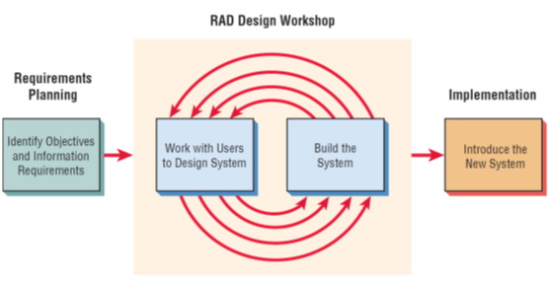
Gambar 1. Metode RAD
Pada pembahasan ini metode RAD (Rapid Application Development)memiliki beberapa tahapan, berikut adalah tahapan-tahapan RAD (Rapid Application Development) yaitu:

Reqruitments Planning (Perencanaan Kebutuhan)
Mengidentifikasi kebutuhan, peneliti melakukan pengamatan serta wawancara yang dilakukan secara langsung di Sekolah MTS Al-Muhtadin Bekasi bertujuan untuk mendapatkan data yang dibutuhkan. Pada tahap ini penulis melakukan pertemuan dengan Bapak Sudarjat selaku kepala sekolah dan Bapak Indra Gustomi untuk mengindetifikasikan apa saja yang menjadi kebutuhan dan garis besar sistem yang akan dibuat, seperti: a). Mengidentifikasikan masalah-masalah yang terjadi dan mengumpulkan berbagai macam informasi yang diberikan oleh pihak sekolah. b). Mengidentifikasikan kebutuhan perancangan sistem informasi presensi siswa dengan QR Code berbasis web pada MTS Al-Muhtadin.

Design Workshop (Proses Perancangan)
Pada tahap ini membuat desain perancangan sementara dari hasil wawancara yang dilakukan agar pengembangan dapat sesuai dengan yang di harapkan dan masih di evaluasi kembali apabila masih terdapat ketidak sesuaian pada desain antara user dan analis. Use Case Diagram, menggambarkan bagaimana sistem presensi siswa dengan QR Code berbasis web pada MTS Al-Muhtadin Bekasi. Activity Diagram, menggambarkan bagaimana alur dari seluruh aktivitas dan masing-masing usecase diagram dapat membuat satu kegiatan pada kegiatan presensi yang ada pada web. Sequence Diagram, menjelaskan bagaimana interaksi objek yang akan disusun dalam suatu urutan waktu serta memperlihatkan tahapan-tahapan apa yang seharusnya terjadi untuk menghasilkan sesuatu didalam usecase yang ada di dalam sistem presensi siswa berbasis web. Class Diagram, menggambarkan kelas dan hubungannya serta penjelasan detail kelas didalam model desai dari suatu sistem presensi siswa dengan menggunakan QR Code berbasis web pada MTS Al-Muhtadin Bekasi.

Implementation (Penerapan)
Tahap implementation merupakan tahap pembuatan program dan penguji cobaan sistem dengan menggunakan metode black box testing yaitu dengan menjalankan setiap fungsi pada sistem aplikasi yang di rancang. Membangun Sistem, Sistem informasi presensi siswa dengan menggunakan QR Code berbasis web pada MTS Al-Muhtadin Bekasi dirancang dengan menggunakan Bahasa pemrograman PHP dan database MYSQL. Menguji Sistem, Pada tahap ini dilakukan proses pengujian atau testing pada sistem informasi presensi siswa menggunakan QR Code berbasis web pada MTS Al-Muhtadin Bekasi. Pada pengujian ini dilakukan dengan metode blackbox testing. Pelatihan personil, Pada tahap implementasi perlu dilakukan pelatihan terhadap siswa dan guru atau setiap wali kelas MTS Al-Muhtadin Bekasi yang kemudian ditugaskan untuk mengoperasikan sistem informasi dari sistem presensi siswa menggunakan QR Code berbasis web. Tujuan dari pendekatan ini adalah agar para user memperoleh informasi dan keahlian yang diperlukan untuk menjalankan sistem dalam operasional sehari-hari. Serta melakukan penyesuaian jika ada yang perlu adanya perbaikan kembali sesuai dengan kebutuhan pihak sekolah MTS Al-Muhtadin.

Kerangka Pemikiran
Berdasarkan uraian pada bab-bab sebelumnya maka kerangka pemikiran pada penelitian ini adalah sebagai berikut:
Sumber: Hasil Penelitian (2021)
Gambar 2. Kerangka Pemikiran

Kerangka pemikiran yang telah di gambarkan, maka dapat diuraikan pembahasan dari masing-masing tahap dalam penelitian adalah sebagai berikut: Pada penelitian ini beberapa masalah yang terdapat pada MTS Al-Muhtadin Bekasi yaitu: Sistem presensi siswa masih menggunakan kertas sehingga risiko kerusakan dan kehilangan data akan sangat mungkin terjadi, rekap data presensi siswa masih menggunakan inputan Microsoft Excel sehingga proses ini membutuhkan waktu yang cukup lama. Tujuan dari penelitian ini adalah: Membangun sebuah sistem presensi siswa dengan menggunakan QR Code berbasis web guna membantu pihak sekolah dalam menyelesaikan permasalahan presensi siswa pada MTS Al-Muhtadin. Perancangan sistem yang terdiri dari beberapa pendukung dalam pembuatan sistem informasi presensi yang telah terkomputerisasi yaitu: Tool Perancangan yang terdii dari: Use Case Diagram, Activity Diagram, Class Diagram Sequence Diagram.
Metode Penelitian: Metode Rapid Aplication Development (RAD). Pada tahap selanjutnya yaitu implementasi sistem informasi presensi siswa, diantaranya: Membangun Sistem: Sistem informasi presensi siswa dengan menggunakan QR Code berbasis web pada MTS Al-Muhtadin dirancang menggunakan bahasa pemrograman PHP databse MySQL dan XAMPP. Pengujian: Pengujian sistem presensi siswa menggunakan QR Code berbasis web pada MTS Al-Muhtadin Bekasi menggunakan metode blackbox testing. Hasil yang di dapat dari perancangan sistem yang sudah terkomputerisasi maka sistem informasi presensi siswa pada MTS Al-Muhtadin dapat mempermudah dan mempercepat proses pengelolaan data presensi siswa yang efisien.

3. Hasil dan Pembahasan
Proses Bisinis
Pada proses bisnis ini hanya menjelaskan prosedur tentang sistem berjalan pada sistem presensi siswa di MTS Al-Muhtadin. Penjelasannya sebagai berikut:
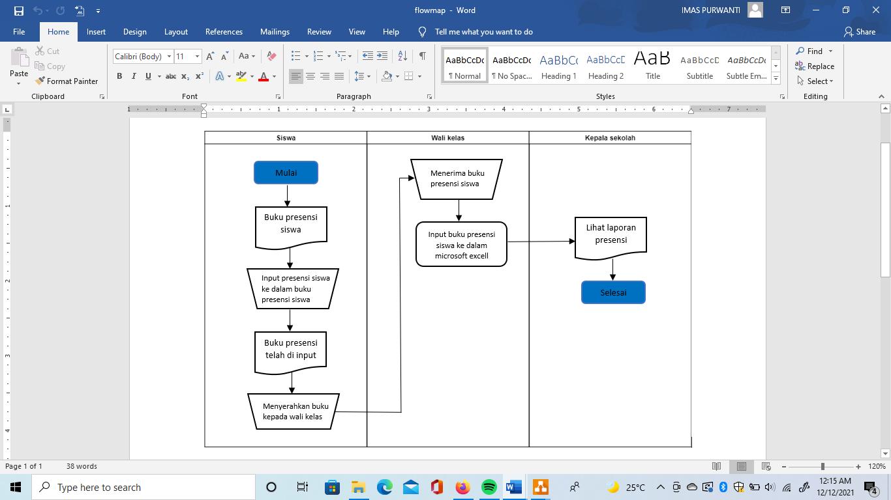
Sumber: Hasil Penelitian (2021)
Gambar 3. Proses Bisnis Presensi Siswa

Sistem Berjalan: Ketua kelas menginput presensi siswa ke dalam buku presensi siswa, Ketua kelas menyerahkan buku presensi siswa kepada wali kelas, Wali kelas menerima buku presensi siswa, Kemudian wali kelas menginput data presensi tersebut ke Microsoft Excel, Pada semester dua atau setiap tahun ajaran wali kelas membuat laporan yang nantinya akan diberikan kepada kepala sekolah berguna untuk salah satu syarat kenaikan kelas.

Entity Relationship Diagram (ERD)
Sebuah konsep yang mendeskripsikan hubungan antara penyimpanan (database) dan didasarkan pada persepsi dari sebuah dunia nyata yang terdiri dari sekumpulan objek yaitu disebut sebagai entity dan hubungan atau relasi antar objek-objek tersebut.
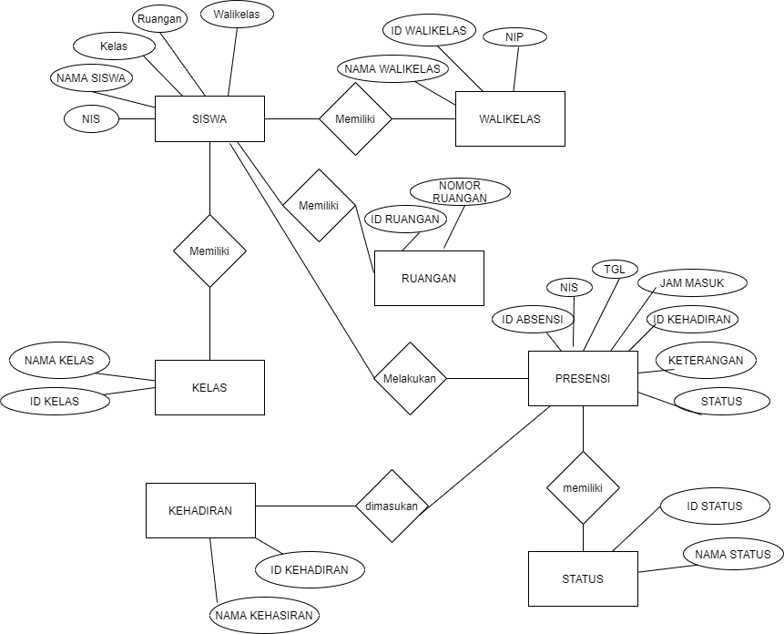
Sumber: Hasil Penelitian (2021)
Gambar 4. ERD Sistem Presensi QR Code pada MTS AL-MUHTADIN
Ada 7 tabel database pada sistem presensi ini yaitu tabel presensi, tabel QR, tabel siswa, tabel walikelas, tabel ruangan, tabel kelas, tabel presensi, tabel kehadiran serta tabel status. Masing-masing Tabel memiliki atribut seperti yang digambarkan pada gambar 4.1 diatas. Masing-masing tabel tersebut memiliki hubungan dengan tabel lainnya. Tabel presensi memiliki entity terbanyak yang terhubung dengan tabel lainnya. Sedangkan pada tabel selain tabel presensi, masing-masing hanya satu entity yang terhubung dengan entity pada tabel lainnya.

Usecase Diagram
Ada 2 aktor pada sistem presensi pada penelitian ini yaitu admin dan operator. Admin memiliki tugas untuk memproses data meliputi input, update, serta delete data. Adapun data yang dikelola admin yaitu data walikelas, data siswa, data mata pelajaran (data mapel), data jadwal, serta data kelas. Walikelas memiliki tugas untuk generate QR Code presensi siswa. Siswa memiliki tugas untuk scan QR Code yang telah di-generate oleh walikelas.

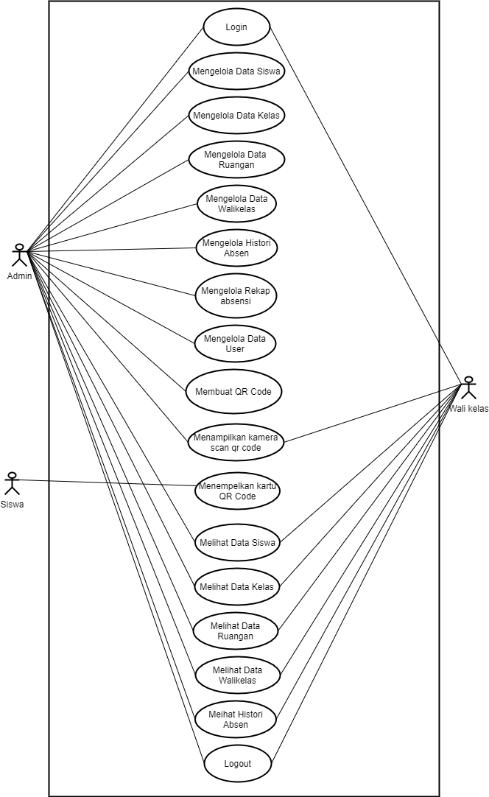
Sumber: Hasil Penelitian (2021)
Gambar 5. Usecase Diagram Sistem Presensi QR Code pada MTS Al-Muhtadin

Activity Diagram
Activity diagram adalah menggambarkan alur kerja sistem, berikut adalah bentuk dari sistem usulan activity diagram. Activity diagram CRUD pada siswa adalah alur proses kerja sistem yang dilakukan oleh admin untuk menambahkan data siswa, ubah data siswa, baca data siswa dan hapus data siswa.

Class Diagram
Dalam penerapan QR Code untuk sistem presensi pada MTS Al-Muhtadin, terdapat 7 class yang salingberhubungan yaitu class walikelas, siswa, jadwal, mapel, presensi, qr dan kelas.Semua class tersebut mempunyai hubungan association yaitu class yang satu mempengaruhi class yang lain. Berikut merupakan class diagram untuksistem presensi pada MTS Al-Muhtadin.
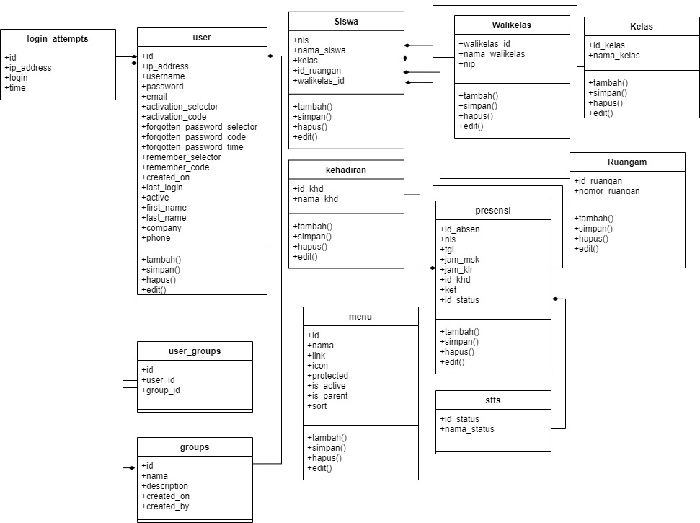
Sumber: Hasil Penelitian (2021)
Gambar 6. Class Diagram Sistem Presensi QR Code pada MTS AL-Muhtadin

User Interface
Pada tahap ini akan digambarkan desain user interface Sistem Presensi QR Code pada MTS Al-Muhtadin. Adapun user interface tersebut dapat dilihat pada tabel berikut:
No | Nama | Tampilan | Keterangan
1 | Halaman Login | 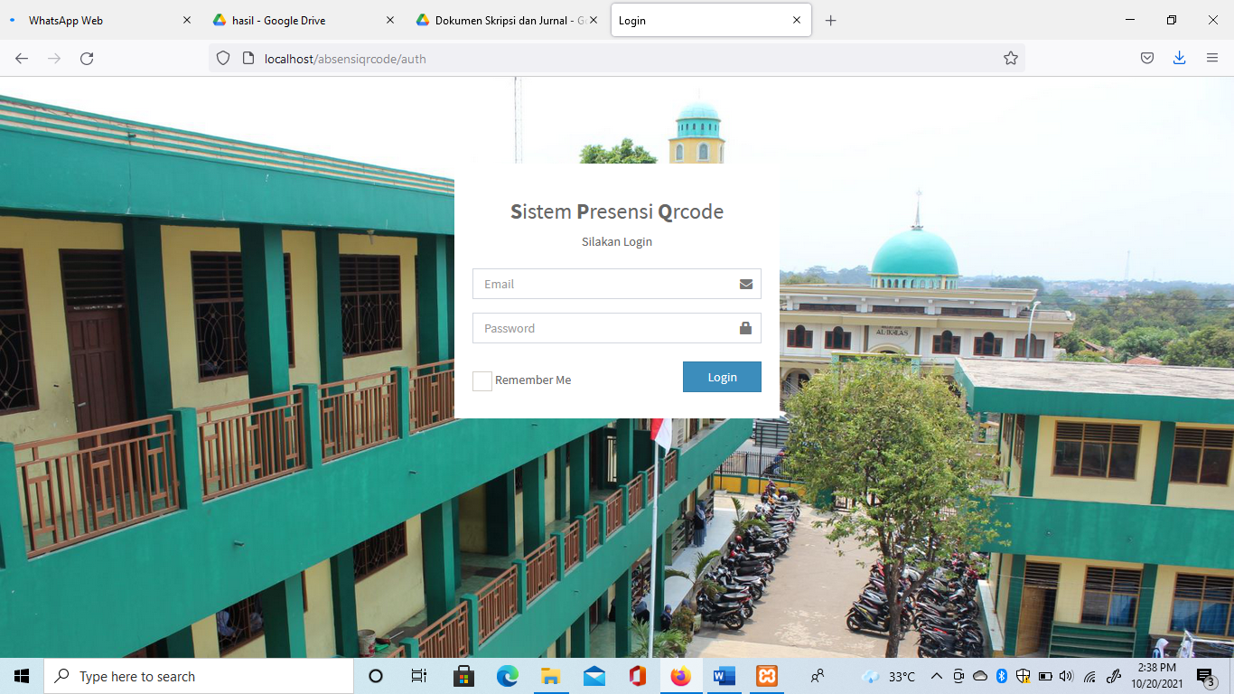 | Form login adalah form yang digunakan sebagai pengaman atau penyaringan user, jika` akun tidak terdaftar maka akses akan ditolak sistem
2 | Halaman Dashboard | 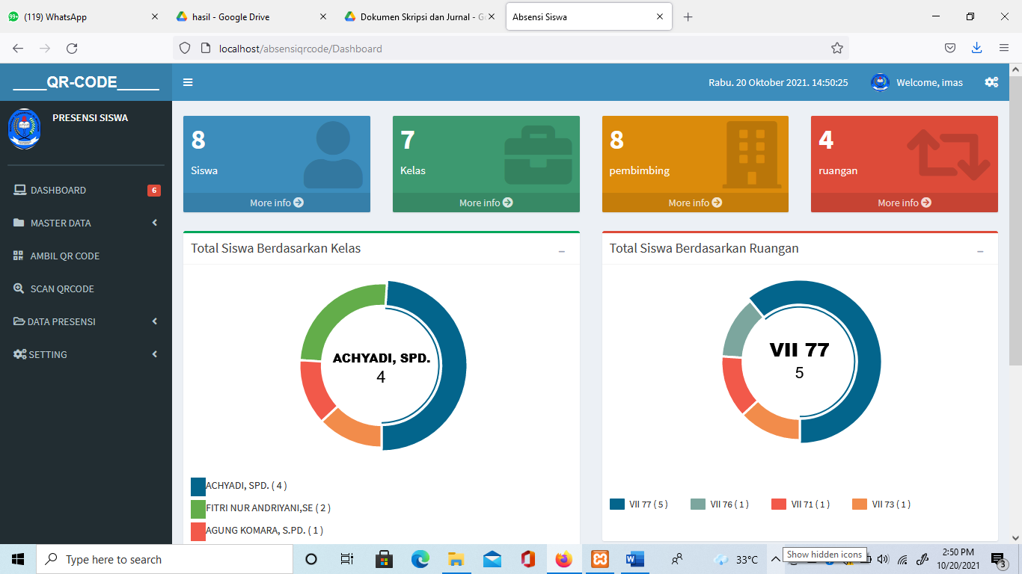 | Form dashboard adalah form tampilan utama setelah berhasill melakukan login berikut adalah form dashboard
Sumber: Hasil Penelitian (2021)

Hasil Pengujian
Pada tahap ini pengujian sistem dilakukan menggunakan metode blackbox testing. Adapun pengujian blackbox testing yang dilakukan meliputi pengujian login, pengujian generate QR Code, serta pengujian melihat presensi.
Pengujian pada form login ini dilakukan untuk mengurangi kekurangan atau kesalahan padasistem yang akan diimplementasikan, berikut adalah tabel pengujian pada form login:
Tabel 1. Pengujian Form Login
No | Skenario Pengujian | Hasil yang Diharapkan | Hasil Pengujian | Kesimpulan
1 | Username dan password tidak diisi kemudian klik tombol   | Sistem akan menolak akses user dan menampilkan notifikasi nip dan password harus diisi | Sesuai harapan | Valid
2 | Walikelas melihat rekapitulasi presensi dan klik tombol   | Sistem akan menampilkan pop up untuk memilih presensi kelas yang akan di cetak | Sesuai harapan | Valid
3 | Walikelas klik tombol   | Sistem akan menampilkan data yang akan di print | Sesuai harapan | Valid
4 | Walikelas mengisi nama lengkap, kata sandi serta ulangi kata sandi. Kemudian walikelas klik tombol   | Sistem akan menampilkan pop up notifikasi sukses | Sesuai harapan | Valid
5 | Walikelas klik tombol   | Keluar dari aplikasi | Sesuai harapan | Valid
Sumber: Hasil Penelitian (2021)
Pengujian pada menu generate QR Code dilakukan untuk mengurangi kekurangan atau kesalahan pada sistem yang akan diimplementasikan, berikut adalah tabel pengujian pada menu generate QR Code:
Tabel 2. Pengujian QR Code
No | Skenario Pengujian | Hasil yang Diharapkan | Hasil Pengujian | Kesimpulan
1 | Admin mengambiil barcode siswatombol  Generate | Sistem akan menampilkan QR Code | Sesuai harapan | Valid
Sumber: Hasil Penelitian (2021)

4. Kesimpulan
Setelah melakukan penelitian pada pada perancangan sistem informasi presesi siswa pada sekolah MTS Al-Muhtadin, maka dihasilkan sebuah aplikasi yang merupakan bentuk dari perbaikan sistem iformasi yang selama ini masih dilakukan secara manual mejadi berbasis komputer.
  - Dengan adanya penerapan QR Code untuk sistem informasi presensi siswa berbasis web menjadikan alat bantu bagi sekolah MTS Al-Muhtadin dalam proses pengelolaan data presensi siswa.
  - Dengan adanya sistem presensi siswa yang sudah terkomputerisasi, sekolah MTS Al-Muhtadin dapat menghindari terjadinya kehilangan data.
  - Dengan diterapkannya QR Code pada presensi siswa berbasis web ini dapat mengatasi masalah dalam proses rekapitulasi presensi siswa menjadi lebih cepat dan akurat.

Referensi
[1] A. Irmayana, K. Aryasa, and Herlinda, “Sistem Absensi Dan Monitoring Kehadiran Siswa Menggunakan Metode Location Based Services (LBS),” SISITI Semin. Ilm. Sist. Inf. dan Teknol. Inf., vol. 10, no. 2, pp. 124–133, 2021.
[2] I. W. D. Suryawan and D. P. Y. Ardhiana, “Sistem Absensi Kegiatan Ormawa Berbasis QR Code,” J. Sist. Inf. dan Komput. Terap. Indones., vol. 3, no. 1, pp. 1–11, 2020, doi: 10.33173/jsikti.135.
[3] R. N. Putri, A. Rahmawati, and D. Iftidiani, “Evaluasi Penerapan Inovasi Presensi Guru berbasis Online di Sekolah Dasar,” J. Pengajaran Sekol. Dasar, vol. 2, no. 2, pp. 157–167, 2023, doi: 10.56855/jpsd.v2i2.866.
[4] E. Purnomo, “Implementasi Qrcode Pada Presensi Kehadiran Menggunakan Platform Appsheet Di TK Kusuma.,” COREAI J. Kecerdasan Buatan, Komputasi dan Teknol. Inf., vol. 3, no. 1, pp. 54–61, 2022, doi: 10.33650/coreai.v3i1.4170.
[5] I. Maulana and R. Aini, Faizah Kuratul, “Optimalisasi Sistem Presensi Digital Madrasah Melalui Microsoft Excel Dan Qr Code Universitas Islam Madura , Pamekasan Meskipun terletak di pedesaan , MA Al-Djufri Blumbungan tetap memperlihatkan ( MTs ), Madrasah Tingkat Atas ( MA ), Pendidikan Anak Usia,” vol. 1, no. 1, pp. 1–10, 2024.
[6] N. Prayogi and A. Ayuningtyas, “Aplikasi Presensi Kegiatan Menggunakan QR Code dan Digital Signature pada Dinas Kominfo Kabupaten Gresik,” J. Teknol. dan Inf., vol. 13, no. 2, pp. 109–121, 2023, doi: 10.34010/jati.v13i2.9432.
[7] D. Wahyudi, A. Putra Juledi, and Irmayanti, “Penerapan Framework Codeigniter Pada Sistem Absensi Qr Code Diskominfo Kabupaten Labuhanbatu Selatan,” J. Teknol. dan Sist. Inf., vol. 3, no. 3, pp. 2407–1811, 2021.
[8] E. T. Ifanda, Y. Rahmanto, A. S. Puspaningrum, A. Yudistira, and R. Andika, “Sistem Presensi Menggunakan QR Code Berbasis Mobile (Studi Kasus : UPT SMP Negeri 2 Gadingrejo),” J. Inform. dan Rekayasa Perangkat Lunak, vol. 4, no. 2, pp. 183–191, 2023, doi: 10.33365/jatika.v4i2.2597.
[9] S. I. Adam, O. Lengkong, and S. Pungus, “Pengembangan Aplikasi Mobile Presensi Mahasiswa Berbasis QR-Code Di Universitas Klabat,” CogITo Smart J., vol. 7, no. 2, pp. 349–359, 2021, doi: 10.31154/cogito.v7i2.343.349-359.
[10] F. Fahlevi and D. Erlansyah, “Sistem Informasi Kehadiran Siswa menggunakan QR Code Berbasis Android (Studi Kasus SMK Negeri 3 Lubuklinggau),” J. JUPITER, vol. 14, no. 2, pp. 317–327, 2022.

